浑江区三道沟镇仙人洞村田长制公示牌
田长、网格长职责  田长、副田长负责组织实施本辖区农田保护工作，落实上级决策部署，完成本级耕地保护责任目标；对本辖区内田长制工作负直接责任，负责将农田布局、保护、建设、利用和监管工作落实到位。  村级田长负责组织本村农田保护工作，做好网格长的推荐工作；组织网格化巡田和一线普法宣传；维护田长信息公示标识；及时发现、制止破坏耕地的行为，并向上级报告；落实巡查要求；协助权利人解决实际问题等。村级田长对本辖区内田长制工作负具体责任，负责将保护利用任务落实到具体地块。  网格长负责按照村级田长部署要求，具体落实农田的一线巡护，了解和掌握所负责区域的农田数量、质量情况，及时发现并向村级田长报告责任网格农田保护利用工作情况和问题；承担网格农田保护利用职责；参加业务学习和培训；协助做好执法、普法宣传等工作。 | 浑江区总田长  张 海 区委书记  刘 刚 区委副书记、区长  副总田长  冯一鸣 区委副书记  区委组织部部长  冯金刚 副区长  辛淑红 副区长  镇级田长  田 长：迟学虎（镇党委书记）  马焕鹏（镇党委书记、镇长）  副田长：王春辉（副镇长）  陈龙飞（副镇长）  电话：0439-3572986  村级田长  田长：马金龙（村书记）13894001205  王彦林（村委委员）13943921352  网格长  王彦升 1社 13894030776  陈希权 2社 13630797687  修金波 3社 15944972979 | 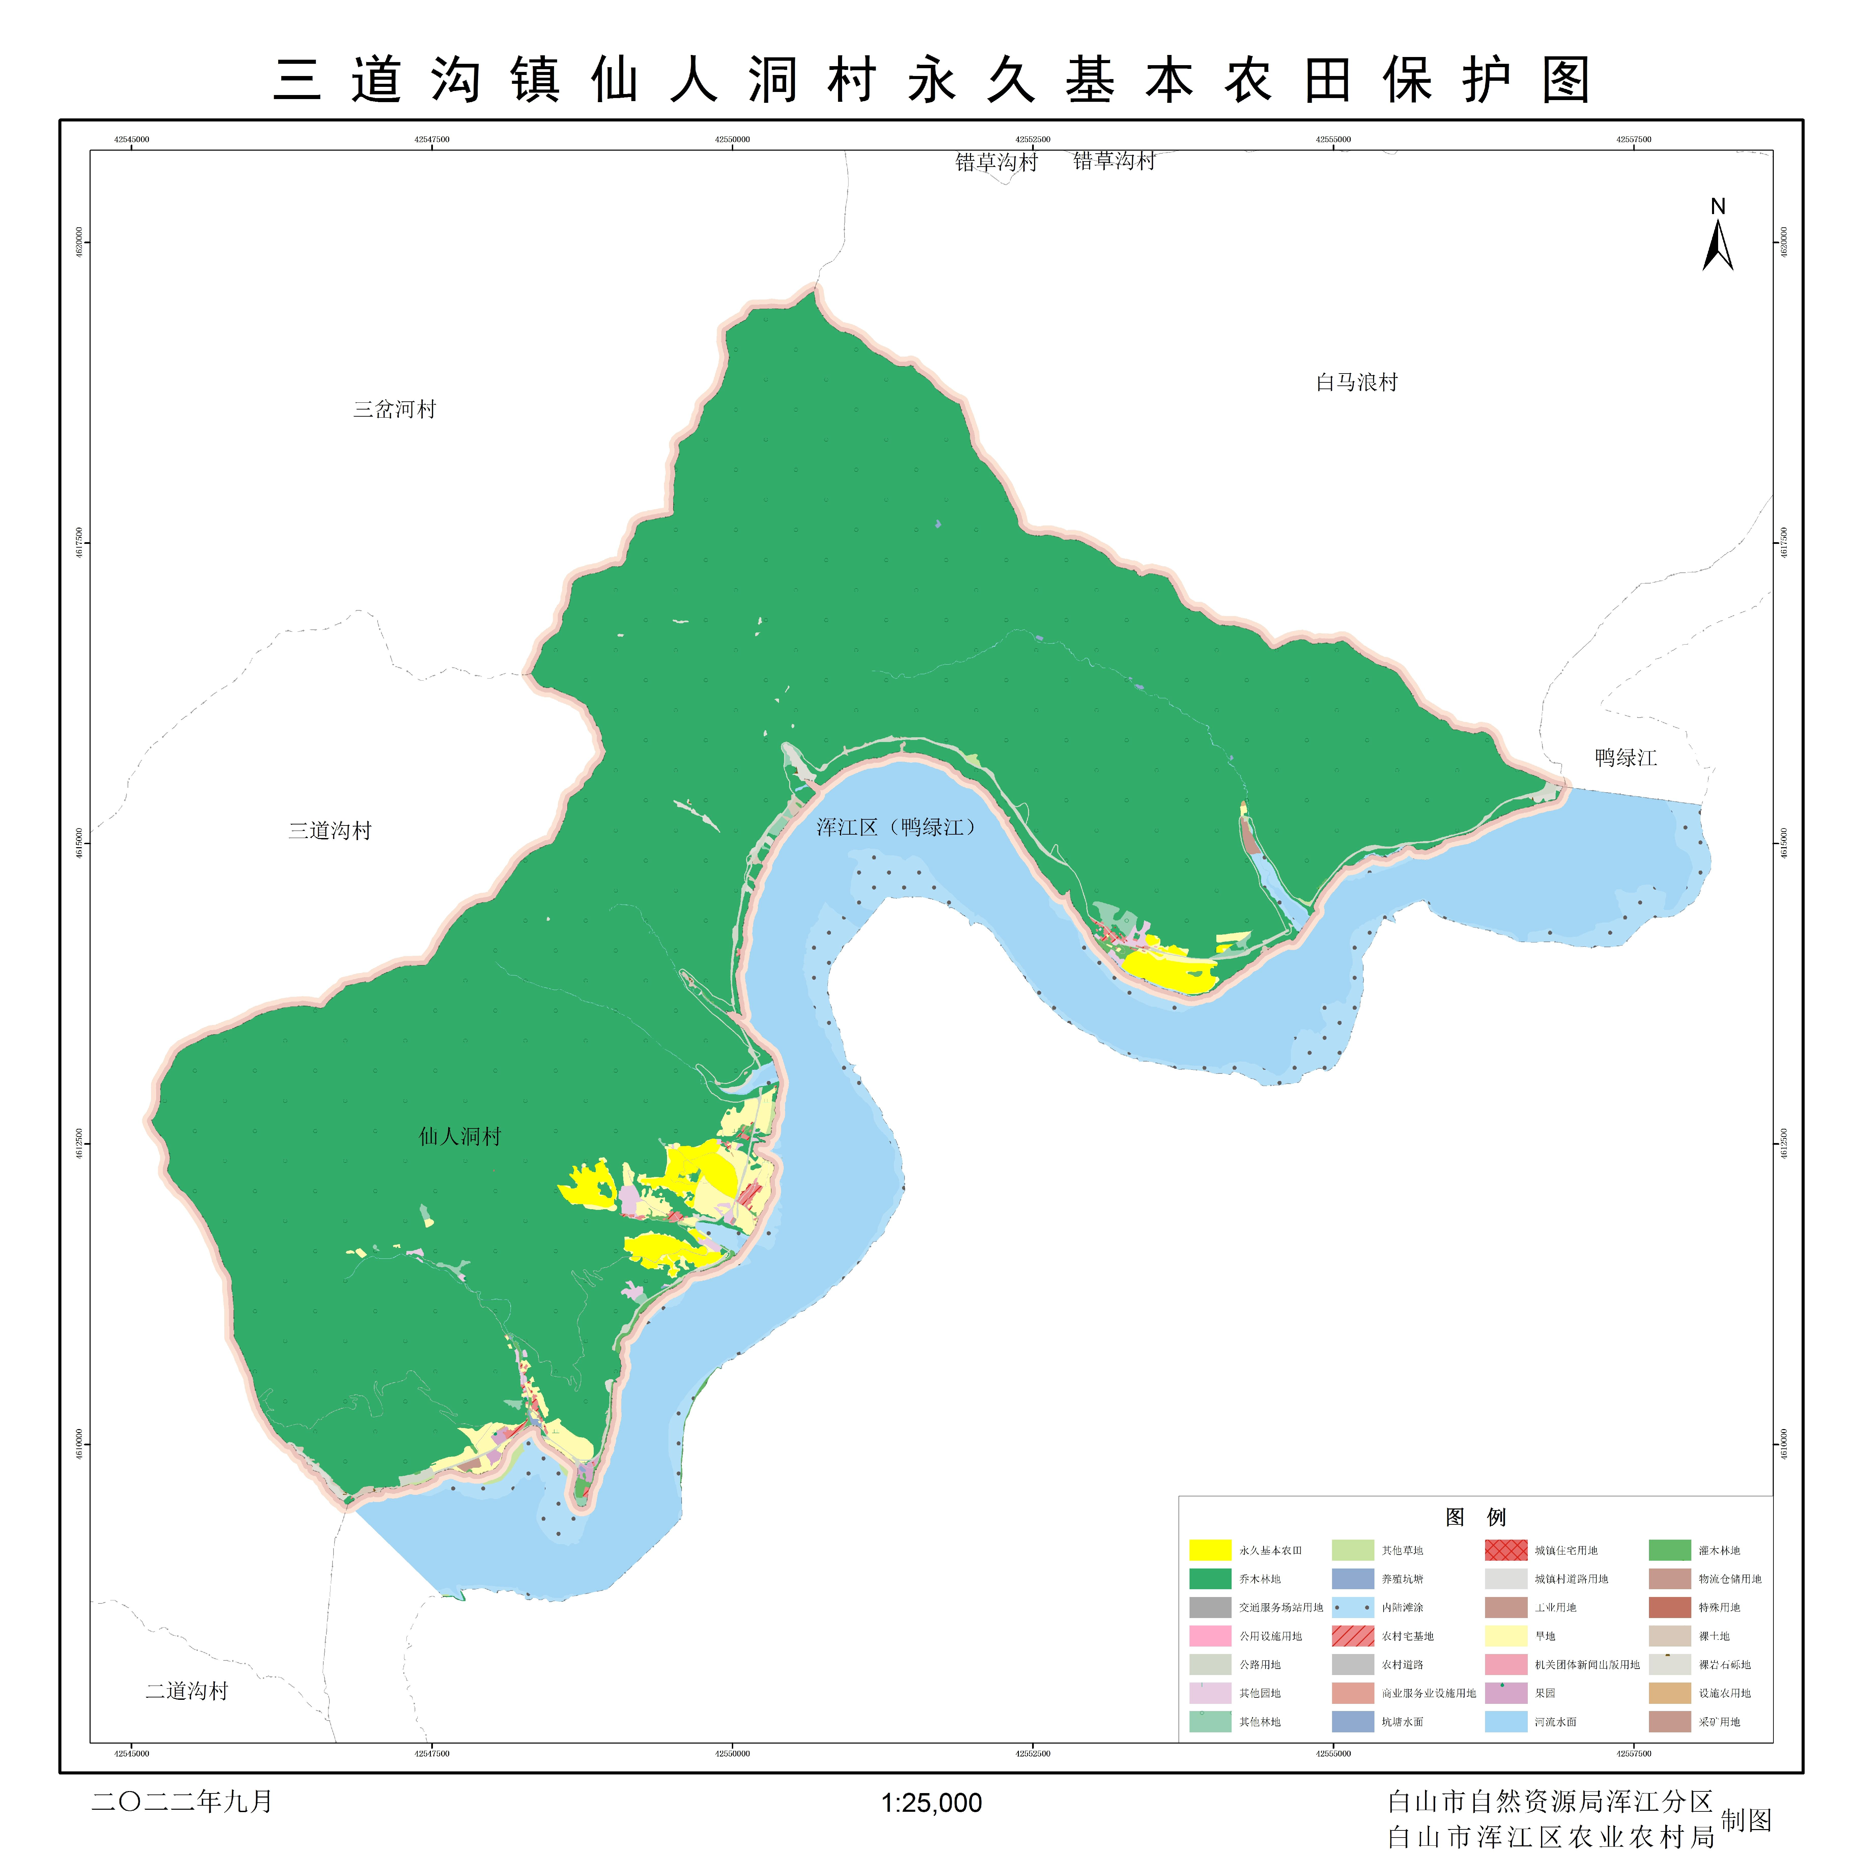
举报电话：0439-3572986
浑江区三道沟镇大路村田长制公示牌
田长、网格长职责  田长、副田长负责组织实施本辖区农田保护工作，落实上级决策部署，完成本级耕地保护责任目标；对本辖区内田长制工作负直接责任，负责将农田布局、保护、建设、利用和监管工作落实到位。  村级田长负责组织本村农田保护工作，做好网格长的推荐工作；组织网格化巡田和一线普法宣传；维护田长信息公示标识；及时发现、制止破坏耕地的行为，并向上级报告；落实巡查要求；协助权利人解决实际问题等。村级田长对本辖区内田长制工作负具体责任，负责将保护利用任务落实到具体地块。  网格长负责按照村级田长部署要求，具体落实农田的一线巡护，了解和掌握所负责区域的农田数量、质量情况，及时发现并向村级田长报告责任网格农田保护利用工作情况和问题；承担网格农田保护利用职责；参加业务学习和培训；协助做好执法、普法宣传等工作。 | 浑江区总田长  张 海 区委书记  刘 刚 区委副书记、区长  副总田长  冯一鸣 区委副书记  区委组织部部长  冯金刚 副区长  辛淑红 副区长  镇级田长  田 长：迟学虎（镇党委书记）  马焕鹏（镇党委书记、镇长）  副田长：王春辉（副镇长）  陈龙飞（副镇长）  电话：0439-3572986  村级田长  田长：姜玉财（书记）13843910778  网格长  张 羽 1社 15843951658  徐庆国 2、3社 15843951658  全 勇 4、5、6社 15567970790 | 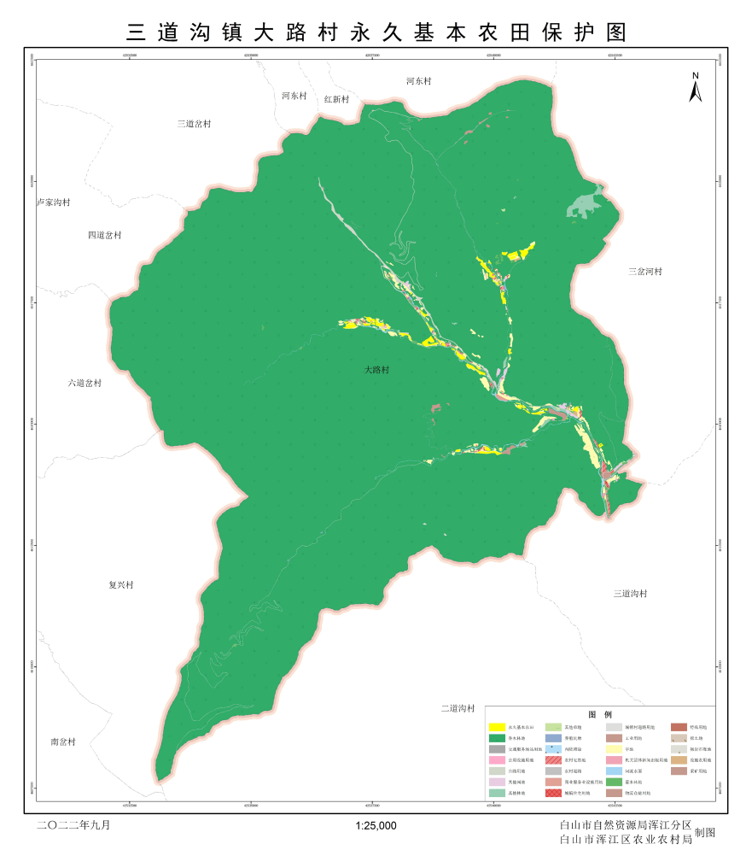
举报电话：0439-3572986
浑江区三道沟镇滴台村田长制公示牌
田长、网格长职责  田长、副田长负责组织实施本辖区农田保护工作，落实上级决策部署，完成本级耕地保护责任目标；对本辖区内田长制工作负直接责任，负责将农田布局、保护、建设、利用和监管工作落实到位。  村级田长负责组织本村农田保护工作，做好网格长的推荐工作；组织网格化巡田和一线普法宣传；维护田长信息公示标识；及时发现、制止破坏耕地的行为，并向上级报告；落实巡查要求；协助权利人解决实际问题等。村级田长对本辖区内田长制工作负具体责任，负责将保护利用任务落实到具体地块。  网格长负责按照村级田长部署要求，具体落实农田的一线巡护，了解和掌握所负责区域的农田数量、质量情况，及时发现并向村级田长报告责任网格农田保护利用工作情况和问题；承担网格农田保护利用职责；参加业务学习和培训；协助做好执法、普法宣传等工作。 | 浑江区总田长  张 海 区委书记  刘 刚 区委副书记、区长  副总田长  冯一鸣 区委副书记  区委组织部部长  冯金刚 副区长  辛淑红 副区长  镇级田长  田 长：迟学虎（镇党委书记）  马焕鹏（镇党委书记、镇长）  副田长：王春辉（副镇长）  陈龙飞（副镇长）  电话：0439-3572986  村级田长  田长：张春平（村书记）13104397030  网格长  孙喜和 1社 13634495979  宫本胜 2社 15844982188  钟 相 3社 13943915285  代福江 4社 13596701820  郑德祥 5社 15944985156 | 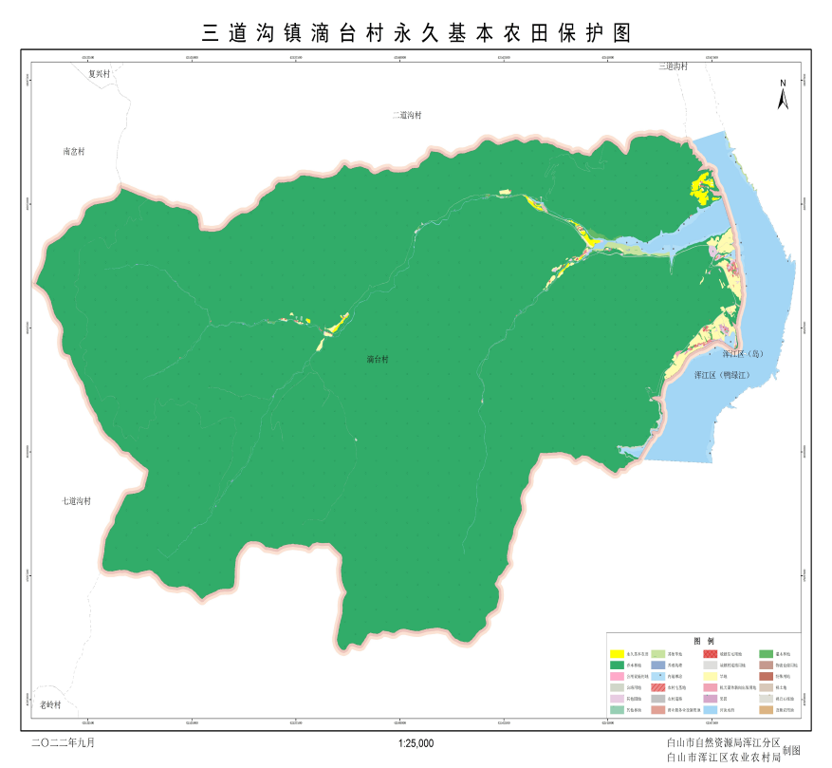
举报电话：0439-3572986
浑江区三道沟镇二道沟村田长制公示牌
田长、网格长职责  田长、副田长负责组织实施本辖区农田保护工作，落实上级决策部署，完成本级耕地保护责任目标；对本辖区内田长制工作负直接责任，负责将农田布局、保护、建设、利用和监管工作落实到位。  村级田长负责组织本村农田保护工作，做好网格长的推荐工作；组织网格化巡田和一线普法宣传；维护田长信息公示标识；及时发现、制止破坏耕地的行为，并向上级报告；落实巡查要求；协助权利人解决实际问题等。村级田长对本辖区内田长制工作负具体责任，负责将保护利用任务落实到具体地块。  网格长负责按照村级田长部署要求，具体落实农田的一线巡护，了解和掌握所负责区域的农田数量、质量情况，及时发现并向村级田长报告责任网格农田保护利用工作情况和问题；承担网格农田保护利用职责；参加业务学习和培训；协助做好执法、普法宣传等工作。 | 浑江区总田长  张 海 区委书记  刘 刚 区委副书记、区长  副总田长  冯一鸣 区委副书记  区委组织部部长  冯金刚 副区长  辛淑红 副区长  镇级田长  田 长：迟学虎（镇党委书记）  马焕鹏（镇党委书记、镇长）  副田长：王春辉（副镇长）  陈龙飞（副镇长）  电话：0439-3572986  村级田长  田长：王祥（村书记）13843903983  网格长  刘凤田 1社 13843900992  万初平 2社 18804493966 | 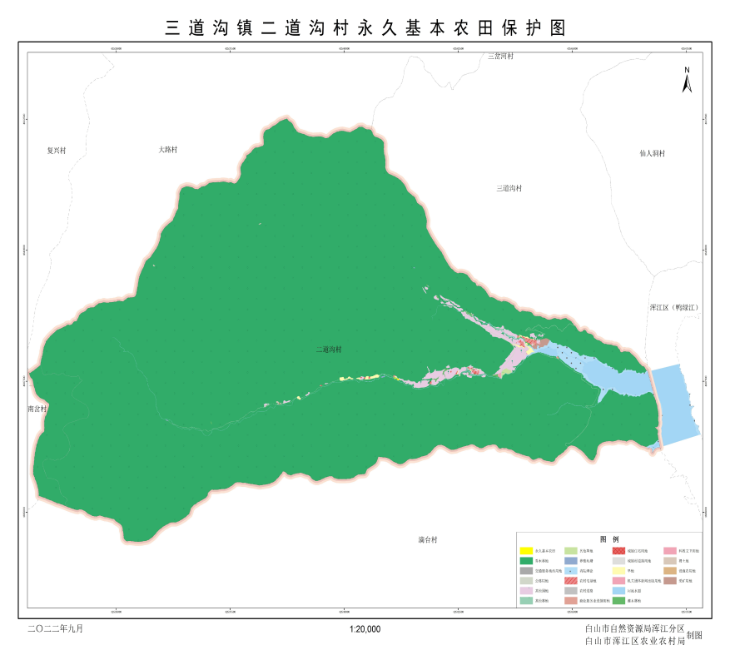
举报电话：0439-3572986
浑江区三道沟镇三岔河村田长制公示牌
田长、网格长职责  田长、副田长负责组织实施本辖区农田保护工作，落实上级决策部署，完成本级耕地保护责任目标；对本辖区内田长制工作负直接责任，负责将农田布局、保护、建设、利用和监管工作落实到位。  村级田长负责组织本村农田保护工作，做好网格长的推荐工作；组织网格化巡田和一线普法宣传；维护田长信息公示标识；及时发现、制止破坏耕地的行为，并向上级报告；落实巡查要求；协助权利人解决实际问题等。村级田长对本辖区内田长制工作负具体责任，负责将保护利用任务落实到具体地块。  网格长负责按照村级田长部署要求，具体落实农田的一线巡护，了解和掌握所负责区域的农田数量、质量情况，及时发现并向村级田长报告责任网格农田保护利用工作情况和问题；承担网格农田保护利用职责；参加业务学习和培训；协助做好执法、普法宣传等工作。 | 浑江区总田长  张 海 区委书记  刘 刚 区委副书记、区长  副总田长  冯一鸣 区委副书记  区委组织部部长  冯金刚 副区长  辛淑红 副区长  镇级田长  田 长：迟学虎（镇党委书记）  马焕鹏（镇党委书记、镇长）  副田长：王春辉（副镇长）  陈龙飞（副镇长）  电话：0439-3572986  村级田长  田长：孙成坤（村书记）13894007312  网格长  崔金虎 1社 15004395181  全喜虎 2社 13039076855  周明华 3社 13630790766 | 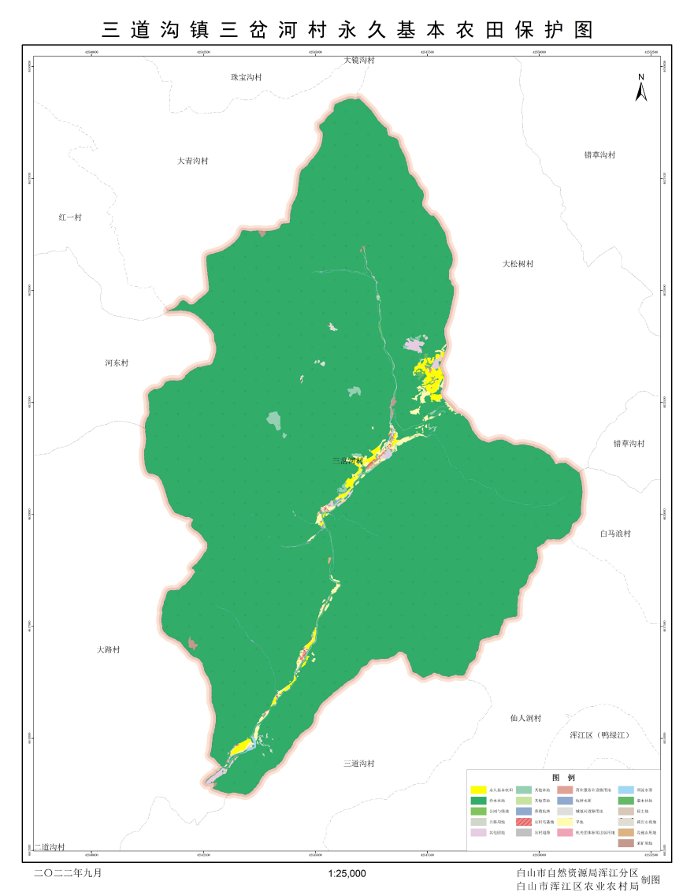
举报电话：0439-3572986
浑江区三道沟镇三道沟村田长制公示牌
田长、网格长职责  田长、副田长负责组织实施本辖区农田保护工作，落实上级决策部署，完成本级耕地保护责任目标；对本辖区内田长制工作负直接责任，负责将农田布局、保护、建设、利用和监管工作落实到位。  村级田长负责组织本村农田保护工作，做好网格长的推荐工作；组织网格化巡田和一线普法宣传；维护田长信息公示标识；及时发现、制止破坏耕地的行为，并向上级报告；落实巡查要求；协助权利人解决实际问题等。村级田长对本辖区内田长制工作负具体责任，负责将保护利用任务落实到具体地块。  网格长负责按照村级田长部署要求，具体落实农田的一线巡护，了解和掌握所负责区域的农田数量、质量情况，及时发现并向村级田长报告责任网格农田保护利用工作情况和问题；承担网格农田保护利用职责；参加业务学习和培训；协助做好执法、普法宣传等工作。 | 浑江区总田长  张 海 区委书记  刘 刚 区委副书记、区长  副总田长  冯一鸣 区委副书记  区委组织部部长  冯金刚 副区长  辛淑红 副区长  镇级田长  田 长：迟学虎（镇党委书记）  马焕鹏（镇党委书记、镇长）  副田长：王春辉（副镇长）  陈龙飞（副镇长）  电话：0439-3572986  村级田长  田长：宋文臣（村书记）13843916159  网格长  张晓晨 1社 13634395827  张志福 2社 13943914889 | 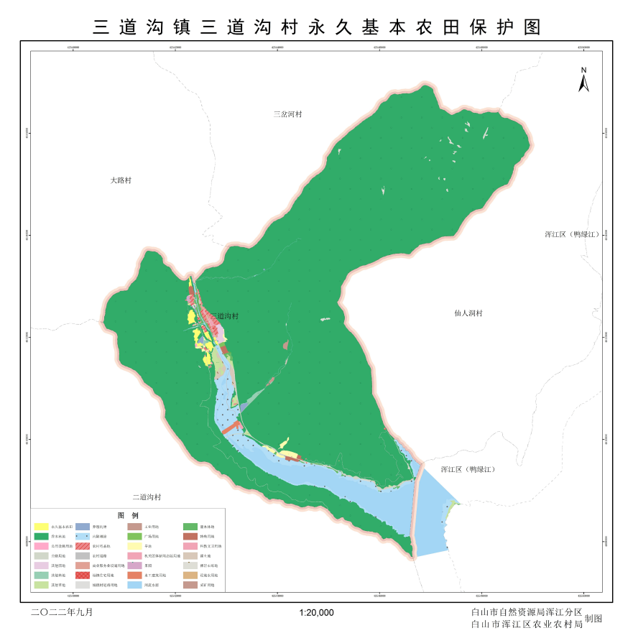
举报电话：0439-3572986

